Alteon设备调试管理使用手册

2007年2月
刘文彬

目录
目录 2
Alten四层交换机的配置 2
一、网络拓扑 2
二、登录设备 4
2.1 使用console连接设备 4
2.2 远程telnet 4
三、设备配置及说明 5
3.1 系统配置 5
3.2 二层配置 6
3.2 三层配置 7
3.3 VRRP配置 7
3.4 Server LB配置 9
Alten四层交换机的维护 11
一. 检查设备运行的状态的方法. 11
二. 检查设备硬件是否有故障或是否起作用的方法. 13
三. 出现故障时的处理流程. 14

Alten四层交换机的配置

一、网络拓扑
网络拓扑图如下：(标准架构)
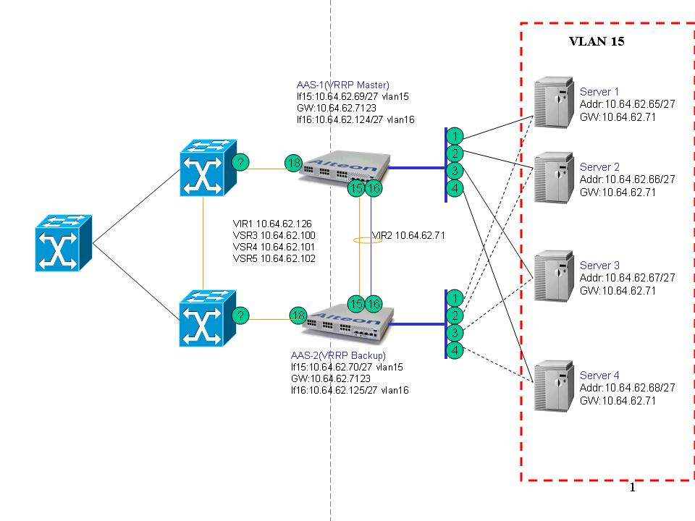
整个网络由防火墙、路由交换机、二层交换机和两台负载均衡交换机组成。路由交换机连接防火墙的DMZ区，负载均衡交换机通过二层交换机连接路由交换机。Alteon交换机划分两个Vlan，分别连接服务器和交换机。
两台alteon交换机工作于主备模式，平时一台设备为active状态，另一台为backup状态，当active设备出现故障的时候，backup设备会变为active状态。

二、登录设备

2.1 使用console连接设备
按照如下连接参数配置ternimal终端：
Baud rate = 9600
Data bits = 8
Parity = none
Stop bits = 1
Flow control = none
输入密码就可以登录管理界面
默认的密码是admin

2.2 远程telnet
telnet <设备ip地址>
输入密码，就可以登录管理界面

三、设备配置及说明
Alteon交换机的管理分为命令行和图形界面两种方式，图形界面需要EMS软件或者Optivity网管软件实现，命令行则可以通过超级终端、telnet等方式，最常用的就是超级终端的方式
本说明主要针对命令行的方式来说明实现对Alteon交换机的管理维护,命令行方式是推荐的使用方式。
Alteon交换机的命令分为全局命令和目录命令，全局命令可以在任何一级目录下使用，常用的有ping、traceroute、apply、save、diff等；目录命令则是按照对交换机的管理功能角度划分，分为sys目录、info目录、cfg目录、oper目录、boot、stats目录等；在这些目录当中又包含若干子目录，最常用的目录及就是sys、info和cfg，sys目录主要是针对对交换机的管理方面，比如是否允许telnet、snmp、管理端口的属性等进行设置；info目录则是对交换机的各种信息进行查看的目录，就类似于其他交换机的show命令；cfg目录是对交换机进行配置的目录，包含端口、二层、三层、负载均衡等。
Alteon应用交换机的命令书写方很像Dos命令，/代表回到根目录，..代表回到上一级目录。

3.1 系统配置
Alteon设备允许telnet和交换机名称修改
/c/sys/access
tnet ena
/c/sys
hprompt ena
/c/sys/access/user/uid 1
name "yanglong"
pswd "7e3bf5402010a000b676b6a3e3a003f215a910f55231df339e5559d7ea95d684"
cos admin
/c/sys/ssnmp
name "CNC-Alteon-1"

3.2 二层配置
设置端口名称、创建Trunk和划分vlan。划分两个Vlan 15和16，分别连接DMZ区的交换机Vlan和后台服务器Vlan；将15号和16号端口设置为tag端口并作Trunk进行端口捆绑，并加入到Vlan15和Vlan16，允许接受和发送15和16两个Vlan的信息；将18号端口设置到Vlan16，1-4号端口设置到Vlan15；同时关闭Alteon交换机的STG，由华为交换机作为根节点来维持生成树。
/c/port 1
name "Tox336-1"
pvid 15
/c/port 2
name "Tox336-2"
pvid 15
/c/port 3
name "Tox336-3"
pvid 15
/c/port 4
name "Tox336-4"
pvid 15
/c/port 15
name "ToAlteon-2"
tag ena
/c/port 16
name "ToAlteon-2"
tag ena
/c/port 18
name "ToDMZSwitch"
pvid 16
/c/l2/vlan 1
learn ena
def 5 6 7 8 9 10 11 12 13 14 15 16 17
/c/l2/vlan 15
ena
name "ServerVlan"
learn ena
def 1 2 3 4 15 16
/c/l2/vlan 16
ena
name "UplinkVlan"
learn ena
def 15 16 18
/c/l2/stg 1/clear
/c/l2/stg 1/add 1 15
/c/l2/stg 2/clear
/c/l2/stg 2/add 16
/c/l2/trunk 1
ena
add 15
add 16

3.2 三层配置
配置vlan15和vlan16的三层端口ip地址，
配置网关，
配置快速路由转发缓存区域，
/c/l3/if 15
ena
ipver v4
addr 10.64.62.69
mask 255.255.255.224
broad 10.64.62.95
vlan 15
/c/l3/if 16
ena
ipver v4
addr 10.64.62.124
mask 255.255.255.224
broad 10.64.62.127
/c/l3/gw 1 **********设置默认网关
ena
ipver v4
addr 10.64.62.123
arp enabled ********设置默认网关的检测方式
/c/l3/frwd/local/add 10.64.62.64.0 255.255.255.224
/c/l3/frwd/local/add 10.64.62.126.0 255.255.255.224

3.3 VRRP配置
配置各个虚拟路由冗余端口和冗余服务端口
包括：优先级和虚拟ip地址等，同时启动VIR的tracking功能，实现主备的动态切换
/c/l3/vrrp/on ******全局模式打开VRRP功能
/c/l3/vrrp/vr 1 ******创建VIR 1
ena
vrid 1
if 16
prio 101 ******设置优先级为101
addr 10.64.62.126 ******设置VIR地址
share dis
track *******打开基于端口的Tracking
ports e
/c/l3/vrrp/vr 2
ena
vrid 2
if 15
prio 101
addr 10.64.62.71
share dis
track
ports e
/c/l3/vrrp/vr 3
ena
vrid 3
if 16
prio 101
addr 10.64.62.100
share dis
track
ports e
/c/l3/vrrp/vr 4
ena
vrid 4
if 16
prio 101
addr 10.64.62.101
share dis
track
ports e
/c/l3/vrrp/vr 5
ena
vrid 5
if 16
prio 101
addr 10.64.62.102
share dis

3.4 Server LB配置
SLB的配置包含RIP（real server ip address）、VIP（virtual server ip address）、group以及group的service。
Real server编号说明：我们按照服务器的功能不同，将服务器分为3组，组号分别是1，2，3。4台Real Server的编号则是1-4，分别放入不同的Group里面，具体请参考下表：
组编号 | 编号 | RIP | 组编号 | VIP
1 | 1 | 10.64.62.65 | 1 | 10.64.62.100
1 | 2 | 10.64.62.66 | 1 | 10.64.62.100
1 | 3 | 10.64.62.67 | 2 | 10.64.62.100
1 | 4 | 10.64.62.68 | 2 | 10.64.62.100
2 | 1 | 10.64.62.65 | 3 | 10.64.62.101
2 | 2 | 10.64.62.66 | 3 | 10.64.62.101
3 | 3 | 10.64.62.67 | 4 | 10.64.62.102
3 | 4 | 10.64.62.68 | 4 | 10.64.62.102

配置虚拟服务和虚拟ip
/c/slb ******启用slb功能
On
/c/slb/adv ******允许直接访问服务器
direct ena
/c/slb/real 1 ******创建Real server 1
Ena ******enable real server 1
rip 10.64.62.65 ******设置Real server的IP地址
/c/slb/real 2
ena
rip 10.64.62.66
/c/slb/real 3
ena
rip 10.64.62.67
/c/slb/real 4
ena
rip 10.64.62.68
/c/slb/group 1 创建服务器组group 1
metric hash 选择group 1的均衡算法（hash算法）
add 1 将real server1-4加入到group 1里面
add 2
add 3
add 4
name "SLB-1"
/c/slb/group 2
metric hash
add 1
add 2
name "SLB-2"
/c/slb/group 3
metric hash
add 3
add 4
/c/slb/port 1 在4层端口1上启动client和server处理程序
client ena
server ena
/c/slb/port 2
client ena
server ena
/c/slb/port 3
client ena
server ena
/c/slb/port 4
client ena
server ena
/c/slb/port 15
client ena
server ena
/c/slb/port 16
client ena
server ena
/c/slb/port 18
client ena
/c/slb/virt 1 创建virt server1
Ena enable virt server 1
ipver v4
vip 10.64.62.100 设置virt server IP地址
/c/slb/virt 1/service http 设置virt server 1的服务为Http
group 1 将virt server1绑定到Group 1
/c/slb/virt 1/service https
group 1
/c/slb/virt 1/service pop3
group 1
/c/slb/virt 2
ena
ipver v4
vip 10.64.62.101
/c/slb/virt 2/service smtp
group 2
/c/slb/virt 3
ena
ipver v4
vip 10.64.62.102
/c/slb/virt 3/service smtp
group 3

Alteon四层交换机的维护

一. 检查设备运行的状态的方法.

作为Alteon Web Switch的维护人员,在日常维护过程中需要经常检查设备的运行的状态.一般需要检查log信息、3层的状态、slb的状态信息，具体检查的方法如下:
1．维护人员平时可登录到Alteon Web Switch查看相应的LOG信息.具体方法如下:
输入相应的Password进入Alteon Web Switch.
输入MAIN#/INFO/LOG
在Alteon Web Switch上可看到最近的10条信息.
Alteon 会记录下最近的一些异常信息.如果在所列的内容中有
Alert字样,请特别注意,并将其摘录下来,E-Mail给设备供应商进行相应的处理.
如果在其记录中有Notice字样,我们不需惊慌,这可能是由于某台设
备由于某种原因原先没有连接上,现在连接上了.所以系统给出一些提
示信息.
2．三层检测，检查Alteon Web Switch 双机备份情况,我们可用以下指令
在主设备的信息如下：
Main#/info/L3/vrrp
VRRP information:
1: vrid 10, 192.168.10.5, if 1, renter, prio 101, master,
2: vrid 50, 192.168.50.5, if 1, renter, prio 101, master, server

备设备的信息如下：
Main#/info/L3/vrrp
VRRP information:
1: vrid 10, 192.168.10.5, if 1, renter, prio 100, backup,
2: vrid 50, 192.168.50.5, if 1, renter, prio 100, backup, server

3．SLB的状态检测，slb的状态检测包含Vir tserver的信息，realserver的信息、sess会话表等
Virt server的检测命令/info/slb/virt 1,显示如下：

>> Server Load Balancing Information# virt 1
1: 192.168.10.8, 00:0e:62:f8:37:0e
virtual ports:
http: rport http, group 1, web, backup none
real servers:
11: 192.168.50.14, backup none, 1 ms, group ena, up
12: 192.168.50.17, backup none, 1 ms, group ena, up
通过检测Virt server，可以列出Virt server的状态信息以及相关联的real server的状态信息

Real server的检测命令/info/slb/real 2，显示如下：
>> Main# info/slb/real 2
2: 192.168.50.17, 00:16:35:5a:bd:c1, vlan 50, port 10, health 4, up
rport 80, up, current

sess会话表的检测命令/info/slb/sess/dump，显示如下：
2,07: 124.42.124.107 8410, 192.168.10.8 http -> 3838 192.168.50.14 http age 10
2,07: 124.42.124.107 7656, 192.168.10.8 http -> 4176 192.168.50.14 http age 10
2,07: 222.129.221.25 2539, 192.168.10.8 http -> 12916 192.168.50.17 http age 10

二. 检查设备硬件是否有故障或是否起作用的方法.

Alteon Web Switchz 在检查设备硬件是否故障或是否起作用方面有一系列的方法,具体方法.

1. Main#/stats/slb/group 1

具体内容可参照以下内容:

>> Main# /stats/slb/gr 1
------------------------------------------------------------------
Real server group 1 statsW:
Current Total Highest
Real IP address Sessions Sessions Sessions Octets
---- --------------- -------- ---------- -------- ---------------
1 192.168.50.14 69 19802 96 0
2 192.168.50.17 57 22171 69 0
---- --------------- -------- ---------- -------- ---------------
126 41973 165 0

如上图所示,Alteon Web Switch在FLB功能配置中,将与设备相对的Alteon Web Switch上的浮动IP 地址作为Real Server来看待,并将其划入到一组内,通过HASH 算法来决定将客户的流量分到具体的一台上去.如果当查看Group 1的内容时,group内只有一个IP地址,所以表明目前只有一台realserver是通的.同时可参照session数来了解session 的分配情况.
2.在检查硬件是否出故障方法上也可通过检查端口指示灯是否出现黄灯来进行判断.同时可通过检查/info/log来检查是否出现异常情况或看目前系统是否提供错误提示信息.

三. 出现故障时的处理流程.

在Alteon Web Switch运行中出现故障时可按照以下流程来进行处理.

1．观察交换机的指示灯状态，判断交换机是否出于工作状态
2．如果交换机处于工作状态，及时查看/info/log中的内容信息.并急时将有关信息copy下来,同时将有关的现象记录下来.
3．通过Console口进入Alteon设备中,急时记录下屏幕上所显示的有关内容进行相应的处理.依次检查三层的状态（确定网络是否正常通讯）、Virt server的状态、real server的状态等
检查三层的状态包含在Alteon交换机内部Ping Alteon交换机的网关（ping 192.168.10.2）；检查VRRP的状态（两台都要检查）；ping 所有的Real server，检查能否Ping通real server。
检查virt server的状态，看virt server是否处于Up的状态
4．配置方面的检查包含将配置文件Copy出来，线下分析。

